

**МИНОБРНАУКИ РОССИИ**

**федеральное государственное бюджетное образовательное учреждение**

**высшего образования**

**«Московский государственный технологический университет «СТАНКИН»**

**(ФГБОУ ВО «МГТУ «СТАНКИН»)**

|  |  |
| --- | --- |
| **Институт**  **информационных**  **систем и технологий** | **Кафедра**  **информационных систем** |

**Основная образовательная программа 09.03.02  
«Информационные системы и технологии»**

**Отчет по дисциплине «Структурное программирование»**

**по лабораторной работе № 1**

**по теме: «Обработка двумерных массивов»**

**Вариант № 21**

|  |  |
| --- | --- |
| Студент  группы ИДМ-19-08 | Иванов И.И. |
|  |  |
| Преподаватель | Репин С.В. |

# Задание 1

**Описание**

При заданных значениях N и M, где M != N, составить программу, создающую матрицу размера N на M и находящую сумму наибольших значений строк матрицы.

**Использованные переменные**

|  |  |  |  |
| --- | --- | --- | --- |
| **Имя переменной** | **Класс** | **Тип** | **Смысл** |
| N | Глобальная | Целочисленный (int) | Количество строк массива |
| M | Глобальная | Целочисленный (int) | Количество столбцов массива |
| arr | Локальная | Целочисленный (int) | Основной массив |
| summ | Локальная | Целочисленный (int) | Сумма наибольших значений строк |
| i | Локальная | Целочисленный (int) | Итерации цикла |
| max | Локальная | Целочисленный (int) | Максимальный элемент строки |
| j | Локальная | Целочисленный (int) | Итерации цикла |
| NotUsed | Глобальная | Целочисленный (int) | Настраивает цвет текста и экрана |

**Блок-схема**

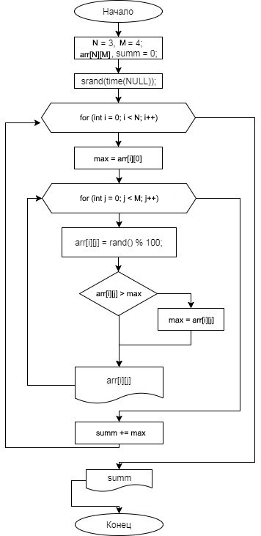

**Программа**

#include "stdafx.h"

#include <iostream>

//Подюключаем библиотеку времени.

#include <ctime>

//Подюключаем библиотеку окон Windows для красивого отображения.

#include <Windows.h>

//Создадим ассоциации для экономии пространства. Цвета текста.

#define Cyan SetConsoleTextAttribute(hConsole, (WORD)((0 << 4) | 11));

#define Yellow SetConsoleTextAttribute(hConsole, (WORD)((0 << 4) | 14));

#define Red SetConsoleTextAttribute(hConsole, (WORD)((0 << 4) | 12));

using namespace std;

//Объявляем глобальные переменные для константных значений размерностей матрицы

const int N = 3, M = 4;

const int NotUsed = system("color 0e");

int _tmain(int argc, _TCHAR* argv[])

{

/* Получение дескриптора устройства стандартного вывода

для настройки цвета. Настройка языка. */

HANDLE hConsole = GetStdHandle(STD_OUTPUT_HANDLE);

setlocale(LC_ALL,"RUS");

//Объявляем все необходимые переменные.

int arr[N][M], summ = 0;

//Выбираем источник генерации псевдослучайной последовательности чисел.

srand(time(NULL));

//Выводим массивы на экран.

cout<<"\nТвой X массив: \n \n";

Red;//Следующий текст в консоли - красный.

//Простой счётчик для создания и просчёта данного массива.

for (int i = 0; i < N; i++)

{

//Максимальный элемент в каждой строке поумолчанию.

int max = arr[i][0];

for (int j = 0; j < M; j++)

{

//Создаём элемент двойного массива [0..99].

arr[i][j] = rand() % 100;

//Если текущий элемент больше максимального,

//выбрать его максимальным.

if (arr[i][j] > max)

max = arr[i][j];

//Красиво выведем массив, чтобы отступы были

//пропорциональными.

if ((arr[i][j] / 10) > 0)

cout<<" "<<arr[i][j];

else

cout<<" "<<arr[i][j];

}

//Считаем все максимальные значения каждой строки.

summ += max;

cout<<endl;

}

cout<<"\n";

Yellow;

cout<<"Cумма наибольших значений строк: ";

Red;

cout<<summ<<"\n";

Yellow;

system("PAUSE");

return 0;

}

**Примеры работы программы**

При N = 3, M = 4, summ = 5.

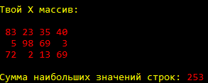

При N = 10, M = 11, summ = 1.

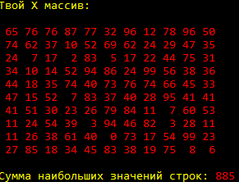

**Вывод**

В этой лабораторной работе была написана программа, которая производит подсчет суммы наибольших элементов каждой строки в двумерном массиве. Для решения данной задачи были изучены основы работы с двумерными массивами, а также особенности функционирования циклов.